Traumatisme de l'urètre

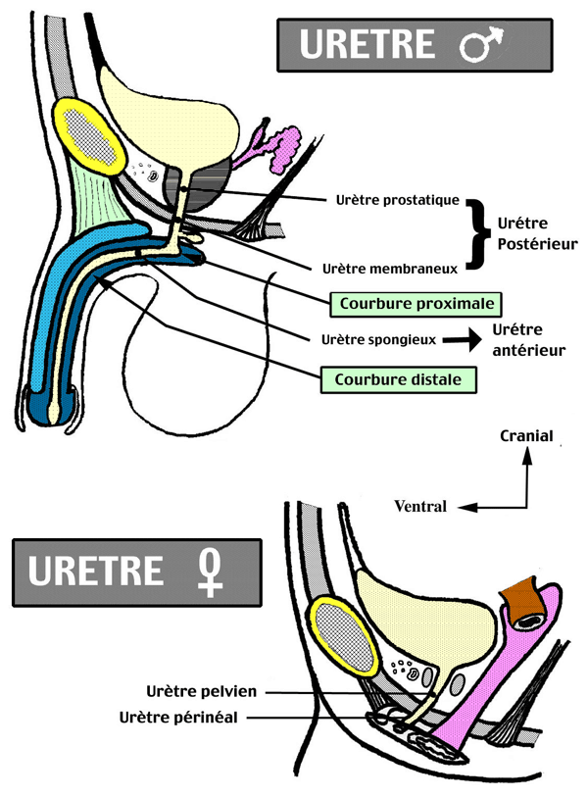
Rappel anatomique
- 2 segments
  - Urètre postérieur
    - Urètre prostatique
    - Urètre membraneux
  - Urètre antérieur
    - Urètre périnéoscrotal / bulbaire
    - Urètre pénien

Mécanismes des lésions
- Rupture urètre antérieur
  - Rare, urètre bulbaire
  - Contusion du périnée
  - Mutilation
  - Chute à califourchon
  - Coup de pied périnéal
  - Traumatisme direct par AVP
  - Coït
➡️ Faux pas de coït
    - Fracture associée du corps caverneux
    - Urgence chirurgicale
  - Iatrogène : endoscopie
- Rupture urètre postérieur
  - Traumatisme pelvien à fracture du bassin (cadre de polytraumatisme)
    - Rupture urètre prostatique : éclatement de la glande prostatique
    - Rupture urètre membraneux : fracture bassin par effet de cisaillement

Classification de Collapinto
    - Type I : étirement simple urétral
    - Type II : rupture partielle ou totale
    - Type III : dilacération urétrale complexe

Diagnostic
- Triade classique
  - Urétrorragie +++
  - Globe vésical
  - Hématome périnéal typique
- Autres signes
  - Douleur hypogastrique syncopate
  - Miction difficile ou impossible
- Lésion de l’urètre postérieur
  - Ecchymose périnéal
  - Signes propre du traumatisme du bassin
    - Impotence fonctionnelle des MI (douleur…)
    - Peut être des lésion osseuses
- Lésion de l’urètre antérieur
  - Signe de traumatisme de la verge (déviation, déformation, hématome…)
- Examen paraclinique
  - Urographie intraveineuse (UV)
    - Trouver le siège de la lésion
    - Arrêt de PDC ou fuite de PDC
    - Irrégularité du calibre urétral
  - Urétrocystographie rétrograde
    - Trouver le siège de la lésion
    - Importance de la lésion en observant la fuite ou l’arrêt du PDC
    - Perte de parallélisme du calibre urétrale
  - Urétrocystoscopie
    - Trouver la localisation de la lésion
  - Autres examens pour rechercher d’autres lésions
    - Rx bassin
      - Trouver une fracture du bassin
    - Echographie abdomino - pelvienne
      - Trouver que cette lésion du bassin n'entraîne pas d’autre lésion vésical
      - Trouver les lésions associées

Traitement
- Si on suspecte une lésion traumatique de l’urètre ou un traumatisme du bassin avec rétention aigue des urines il est contre indiqué de mettre une sonde vésicale car ça va engendrer une aggravation de la lésion vésicale par une fausse route
- ll faut faire une incision sus - pubien pour insérer un cathéter sus - pubienne

Moyens
- Réalignement endoscopique et cicatrisation dirigée
  - Mettre une sonde vésicale par voie endoscopique pour avoir une cicatrisation dirigée par sonde
- Réparation chirurgicale
  - Suture l’urètre

Indication
- Rupture ou lésion de l’urètre antérieur
  - Si lésion incomplète sans rétention aigue des urines (pas de globe vésicale et patient peut mictionner et UV normale)
    - Abstention thérapeutique et surveillance
  - Si lésion plus étendue et plus complexe avec rétention aiguë des urines et (le triade clinique avec UV anormal)
    - Réparation chirurgical : urétrorraphie termino - terminale c’est à dire suture urétral
    - Réalignement endoscopique par sonde vésicale (selon le plateau technique)
- Rupture ou lésion de l’urètre postérieur (UCRM ou UV)
  - Rupture partielle
    - Mise en place de sonde vésicale endoscopique pendant 1 mois minimum (alignement endoscopie
  - Lésion stade 1 (élongation de l’urètre ou diminution du calibre urétral)
    - Mettre sans endoscopie la sonde vésicale pendant 7 jours
  - Lésion stade 2 et 3
    - Réalignement endoscopique
      - Echec
        - Chirurgie réparatrice ouverte : résection anastomose, urétroplastie
      - Succès
        - Cystographie 6 semaines et surveillance

Pronostic
- Séquelles souvent dramatiques
- Liées à la sévérité du traumatisme, la qualité de PEC initiale
  - Rétrécissement urétral récidivant
    - Réparation chirurgical c’est à dire il faut créer une plai → Cicatrice → Sténose peut récidiver
  - Trouble de la continence
  - Trouble de l’éjaculation donc fertilité
  - Trouble de l’érection

